SOFTWARE REQUIREMENTS SPECIFICATION
AgriConnect
(Sistem Manajemen Panen & Rantai Pasok Petani)
Kelompok 5 Rekayasa Sistem Informasi
Nama | NPM | Posisi
Jilan Jalilah | 20241320039 | Project Manager
Keysha Aprilya Salsabila | 20241320032 | System Analysis
Ridho Gustama | 20241320027 | Frontend (mobile UI)
Jopan Maurizt Latue | 20241320040 | Frontend (UI/UX Web)
Arya Adi Muhammad Iqbal | 20241320018 | Backend (API, Laravel&Database)
Dinda Italia | 20241320005 | QA Testing

Platform: Laravel 13 (PHP 8.3) | Database: MySQL 8.0
Mei 2026

Riwayat Revisi
Nama / Tim | Tanggal | Alasan Perubahan | Versi
Tim Pengembang AgriConnect | Maret 2026 | Pembuatan dokumen awal berdasarkan wawancara petani | 1.0
Tim Pengembang AgriConnect | April 2026 | Penambahan Diagram UML lengkap (Use Case, Class, Sequence, Activity, Arsitektur) | 1.1
Tim Pengembang AgriConnect | April 2026 | Pergantian Diagram Teknis → Diagram Teknologi; penambahan ERD, pembagian tim 6 orang, rancangan UI Low Fidelity Web & Android | 1.2
Tim Pengembang AgriConnect | Mei 2026 | Perubahan Arsitektur Sistem Laravel Blade monolith → REST API;  penambahan frontend mobile berbasis Flutter;  penambahan Docker untuk environment backend;  penyesuaian environment pengembangan frontend web dan mobile;  penambahan fitur pemesanan langsung oleh pembeli dengan integrasi pembayaran Midtrans e-wallet;  upgrade framework dari Laravel 11 ke Laravel 13;  pembaruan susunan dan peran tim pengembang | 2.0

Daftar Isi
1. Pendahuluan 7
1.1 Tujuan 7
1.2 Konvensi Dokumen 7
1.3 Audiens yang Dituju 7
1.4 Ruang Lingkup Produk 8
1.5 Referensi 8
2. Deskripsi Umum 9
2.1 Perspektif Produk 9
2.2 Fungsi-Fungsi Produk 9
2.3 Kelas Pengguna dan Karakteristik 9
2.3.1 Petani (Pemilik Akun) 10
2.3.2 Pengguna Pendamping (Anak / Anggota Keluarga) 10
2.3.3 Pembeli / Konsumen 10
2.3.4 Admin (Pengelola Aplikasi) 10
2.4 Lingkungan Operasi 10
2.5 Batasan Desain dan Implementasi 11
2.6 Asumsi dan Dependensi 11
3. Kebutuhan Antarmuka Eksternal 12
3.1 Antarmuka Pengguna 12
3.2 Antarmuka Perangkat Keras 12
3.3 Antarmuka Perangkat Lunak 12
3.4 Antarmuka Komunikasi 13
4. Fitur Sistem 14
4.1 Autentikasi dan Manajemen Akun 14
4.1.1 Deskripsi dan Prioritas 14
4.1.2 Kebutuhan Fungsional 14
4.2 Pencatatan Hasil Panen 14
4.2.1 Deskripsi dan Prioritas 14
4.2.2 Kebutuhan Fungsional 14
4.3 Manajemen Jadwal Tanam dan Panen 15
4.3.1 Deskripsi dan Prioritas 15
4.3.2 Kebutuhan Fungsional 15
4.4 Pencatatan Modal dan Biaya Produksi 15
4.4.1 Deskripsi dan Prioritas 16
4.4.2 Kebutuhan Fungsional 16
4.5 Informasi Harga Komoditas 16
4.5.1 Deskripsi dan Prioritas 16
4.5.2 Kebutuhan Fungsional 16
4.6 Manajemen Penjualan dan Publikasi 16
4.6.1 Deskripsi dan Prioritas 17
4.6.2 Kebutuhan Fungsional 17
4.7 Laporan dan Ringkasan 17
4.7.1 Deskripsi dan Prioritas 17
4.7.2 Kebutuhan Fungsional 17
4.8 Panel Admin 18
4.8.1 Deskripsi dan Prioritas 18
4.8.2 Kebutuhan Fungsional 18
5. Kebutuhan Non-Fungsional 19
5.1 Performa 19
5.2 Keselamatan 19
5.3 Keamanan 19
5.4 Kualitas Perangkat Lunak 20
5.5 Aturan Bisnis 20
6. Kebutuhan Lainnya 22
Lampiran A: Glosarium 23
Lampiran B: Diagram UML 25
B.1 Use Case Diagram 25
B.2 Class Diagram 27
B.3 Sequence Diagram Catat Hasil Panen 28
B.4 Sequence Diagram Notifikasi Jadwal Otomatis 29
B.5 Activity Diagram Pencatatan dan Penjualan Panen 30
B.6 Activity Diagram Admin: Perbarui Harga Referensi 31
B.7 Diagram Arsitektur Sistem 32
Lampiran C: Diagram Teknologi (Technology Stack) 33
Layer Klien 33
Layer Web Server 34
Layer Aplikasi (Laravel 11) 34
Layer Database & Eksternal 35
Lampiran D: Rancangan Database 36
D.1 Entity Relationship Diagram (ERD) 36
D.2 Penjelasan Tabel dan Relasi 37
D.3 Struktur Rute Laravel (routes/web.php) 39
Lampiran E: Rancangan UI Low Fidelity 40
E.1 Antarmuka Web (Desktop / Browser) 40
E.2 Antarmuka Mobile Web (Smartphone Android) 42
Lampiran F: Pembagian Tim Pengembang 44
F.1 Daftar Anggota Tim dan Peran 44
F.2 Pembagian Tugas per Sprint 45
Lampiran G: Daftar TBD (To Be Determined) 47

1. Pendahuluan

1.1 Tujuan
Dokumen ini adalah Software Requirements Specification (SRS) versi 2.0 untuk AgriConnect sistem manajemen panen dan rantai pasok petani berbasis web Laravel 13 (PHP 8.3). Versi 2.0 mencakup perubahan arsitektur sistem dari Laravel Blade monolith menjadi REST API, penambahan frontend mobile berbasis Flutter, penambahan Docker untuk environment backend, penyesuaian environment pengembangan frontend web dan mobile, penambahan fitur pemesanan langsung oleh pembeli dengan integrasi pembayaran Midtrans e-wallet, upgrade framework dari Laravel 11 ke Laravel 13, serta pembaruan susunan, peran tim pengembang dan pembagian tugas pengembang secara detail.
SRS ini menjadi acuan resmi bagi tim pengembang, penguji, dan pemangku kepentingan selama siklus pengembangan sistem AgriConnect.

Konvensi Dokumen
- REQ-F-XXX Kebutuhan Fungsional.
- REQ-NF-XXX Kebutuhan Non-Fungsional.
- Prioritas: Tinggi / Sedang / Rendah.
- "Petani/Pendamping" = pengguna terdaftar yang mengoperasikan sistem.
- "Admin" = pengelola aplikasi (developer/operator teknis).

1.3 Audiens yang Dituju
Audiens | Bagian yang Relevan
Tim Pengembang Backend (Laravel API) | Bagian 3, 4, 5, dan Lampiran B
Tim Pengembang Frontend Web | Bagian 3, 4, 5, dan Lampiran E
Tim Pengembang Frontend Mobile (Flutter) | Bagian 3, 4, dan Lampiran E
Manajer Proyek | Bagian 1, 2, dan Lampiran F
Tim QA/Tester | Bagian 4 dan Lampiran B
Admin Sistem | Bagian 2.3.4, 4.8, dan Lampiran C

1.4 Ruang Lingkup Produk

AgriConnect adalah aplikasi berbasis Laravel REST API yang membantu petani kecil mengelola panen, jadwal tanam, biaya produksi, penjualan, dan laporan keuangan secara digital. Sistem memiliki dua antarmuka pengguna: antarmuka web yang dapat diakses melalui browser desktop maupun smartphone, dan aplikasi mobile native berbasis Flutter (APK). Seluruh environment backend dibungkus menggunakan Docker dan di-hosting pada server publik. Sistem terintegrasi dengan Midtrans untuk pembayaran via e-wallet. Sistem mencakup tiga area utama: area petani/pendamping, area pembeli, dan panel admin.

1.5 Referensi
- IEEE Std 830-1998 IEEE Recommended Practice for Software Requirements Specifications.
- Hasil Wawancara Petani Padi, Jagung, dan Ubi 2026 (data primer).
- Laravel 13 Official Documentation https://laravel.com/docs/11.x (2026).
- PHP 8.3 Official Documentation
https://www.php.net/releases/8.3/.
- UML 2.5 Specification Object Management Group (OMG).
- Undang-Undang Perlindungan Data Pribadi (UU PDP) No. 27 Tahun 2022.
- Flutter Documentation https://docs.flutter.dev
- Docker Documentation https://docs.docker.com
- MySQL 8.0 Official Documentation https://dev.mysql.com/doc/refman/8.0/en/

2. Deskripsi Umum

2.1 Perspektif Produk
AgriConnect adalah sistem berbasis Laravel 13 REST API yang dibangun dengan arsitektur client-server. Backend berfungsi sebagai penyedia layanan API yang melayani dua antarmuka pengguna: antarmuka web yang diakses melalui browser desktop maupun smartphone, dan aplikasi mobile native berbasis Flutter yang dapat diinstal di perangkat Android. Sistem terintegrasi dengan Midtrans untuk pembayaran via e-wallet. Sistem terdiri dari tiga area: area petani/pendamping, area pembeli, dan panel admin.

2.2 Fungsi-Fungsi Produk
- Autentikasi & Manajemen Akun Laravel Sanctum, token-based, role-based access
- Pencatatan Hasil Panen CRUD dengan validasi Laravel dan upload foto
- Manajemen Jadwal Tanam & Panen kalender otomatis + notifikasi email H-7 dan H-1.
- Pencatatan Modal & Biaya Produksi kalkulasi keuntungan otomatis per musim.
- Informasi Harga Komoditas referensi harga dikelola admin, tampil dengan tren.
- Manajemen Stok & Publikasi Penjualan kelola stok jual, toggle publikasi, halaman produk untuk pembeli.
- Pemesanan & Pembayaran pembeli order langsung, pembayaran via Midtrans e-wallet, tracking status order, notifikasi petani
- Laporan & Ekspor PDF barryvdh/laravel-dompdf, per periode.
- Panel Admin manajemen pengguna, komoditas, harga, log, dan statistik.

2.3 Kelas dan Karakteristik Pengguna

2.3.1 Petani/Pendamping (Pemilik Akun)

Penerima manfaat utama sistem. Petani dapat mengoperasikan sistem secara mandiri maupun dibantu oleh pendamping (anak/anggota keluarga). Melakukan seluruh input data atas nama petani, menerima notifikasi jadwal, penjualan, dan mempublikasi hasil panen. Akses sistem dilakukan melalui browser Chrome atau aplikasi Flutter di smartphone Android. Data bersifat privat kecuali informasi penjualan yang dipilih untuk dipublikasi.

2.3.2 Pembeli / Konsumen
Pengguna terdaftar yang dapat login ke sistem. Biasanya, warga sekitar desa, atau pengepul. Dapat melihat produk hasil panen, melakukan pemesanan langsung, dan membayar via Midtrans e-wallet. Dapat melakukan tracking status order..

2.3.3 Admin (Pengelola Aplikasi)
Developer atau operator teknis dengan akses penuh ke panel administrasi (admin). Bertugas mengelola pengguna, master komoditas, harga referensi, log sistem, dan statistik global.

Lingkungan Operasi
- Server: PHP 8.3 + Laravel 13, MySQL 8.0, VPS Linux Ubuntu 22.04 LTS.
- Web Server: Nginx dengan PHP-FPM 8.3 + OPcache (dibungkus Docker).
- Containerisasi Docker (Dockerfile & Docker Compose)
- Hosting Backend di-hosting di server publik (TBD)
- Client (Petani/Pendamping): Browser Chrome terbaru di smartphone Android 8.0+ atau Flutter APK.
- Client (Pembeli/Publik): Browser Chrome terbaru di smartphone Android 8.0+
- Client (Admin): Browser Chrome/Firefox terbaru di desktop/laptop.
- Email: SMTP Mailgun/Gmail via Laravel Mail + Queue (database driver).
- SSL: Let’s Encrypt (TLS 1.3, auto-renew via certbot).

2.5 Batasan Desain dan Implementasi
- Backend: Laravel 13 (PHP 8.3) sebagai pure REST API, tidak me-render HTML. Autentikasi menggunakan Laravel Sanctum (token-based).
- Frontend Web: Alpine.js + Tailwind CSS (mobile-first), mengonsumsi REST API dari backend Laravel.
- Frontend Mobile: Flutter (Android APK), mengonsumsi REST API dari backend Laravel.
- Database: MySQL 8.0 dengan Eloquent ORM, Migration, Seeder, Factory.
- Containerisasi: Seluruh environment backend (Laravel, Nginx, MySQL) dibungkus menggunakan Docker (Dockerfile & Docker Compose).
- PDF: barryvdh/laravel-dompdf, per periode.
- Notifikasi: Laravel Scheduler + Queue (tanpa WebSocket/real-time).
- Target LCP < 3 detik pada koneksi 4G; pagination 15 item/halaman.

2.6 Asumsi dan Dependensi
- Pengguna pendamping memiliki smartphone Android 8.0+ dengan browser Chrome terbaru dan koneksi internet.
- Petani/pendamping dapat menginstal Flutter APK di smartphone Android.
- Server hosting mendukung Docker dan Docker Compose untuk menjalankan environment backend.
- Cron job server berjalan setiap menit untuk Laravel Scheduler.
- Harga referensi diinput manual admin dari sumber Badan Pangan Nasional (integrasi API otomatis TBD).
- Sistem terintegrasi dengan Midtrans untuk pembayaran via e-wallet. Akun Midtrans sandbox tersedia untuk pengujian.
- Pembeli memiliki akun e-wallet aktif (GoPay, OVO, DANA, atau ShopeePay) untuk melakukan pembayaran.

3. Kebutuhan Antarmuka Eksternal

3.1 Antarmuka Pengguna
- Frontend web menggunakan Alpine.js + Tailwind CSS (mobile-first). Bottom navigation bar di tampilan mobile.
- Frontend mobile menggunakan Flutter dengan desain native Android.
- Tombol aksi besar (min. 44px), form dengan dropdown/date picker, skema warna hijau alami.
- Dashboard: ringkasan panen terakhir, jadwal berikutnya, harga hari ini.
- Halaman pembeli: daftar produk tersedia, detail produk, form pemesanan, dan tracking status order.
- Panel admin: layout sidebar untuk desktop.
- Rancangan UI Low Fidelity tersedia di Lampiran D.

3.2 Antarmuka Perangkat Keras
- Kamera smartphone: via <input type="file" accept="image/*" capture> untuk foto panen di web, dan kamera native Flutter untuk aplikasi mobile (opsional).
- Smartphone Android 8.0+ dengan RAM minimal 2 GB untuk menjalankan Flutter APK.
- Server: minimal 2 vCPU, 2 GB RAM, 40 GB SSD, mendukung Docker dan Docker Compose.
- Koneksi internet diperlukan untuk semua operasi (no offline mode).

3.3 Antarmuka Perangkat Lunak
- PHP 8.3 + Laravel 13, MySQL 8.0, Nginx, Laravel Sanctum, DomPDF, Tailwind CSS, Alpine.js.
- Flutter SDK untuk pengembangan aplikasi mobile Android.
- Laravel Notifications + Mail untuk notifikasi email jadwal.
- Laravel Task Scheduling + Queue (database driver) untuk job otomatis.
- Midtrans Payment Gateway untuk pembayaran via e-wallet (GoPay, OVO, DANA, ShopeePay).
- Docker + Docker Compose untuk containerisasi environment backend.

3.4 Antarmuka Komunikasi
- HTTPS/TLS 1.3 (Let's Encrypt) untuk semua komunikasi client-server.
- SMTP TLS port 587 untuk pengiriman email notifikasi jadwal.
- RESTful API dengan JSON response untuk seluruh operasi CRUD — dikonsumsi oleh frontend web maupun Flutter.
- Komunikasi dengan Midtrans Payment Gateway menggunakan HTTPS untuk proses pembayaran e-wallet.

4. Fitur Sistem

4.1 Autentikasi dan Manajemen Akun

4.1.1 Deskripsi dan Prioritas
Login, registrasi, dan pengelolaan profil via Laravel Sanctum. Membedakan role "user" (petani/pendamping) dan "admin" via middleware. Prioritas: TINGGI.

4.1.2 Kebutuhan Fungsional
- REQ-F-001: Form registrasi: nama, email, HP, lokasi, password. Validasi Form Request Laravel.
- REQ-F-002: Autentikasi berbasis token menggunakan Laravel Sanctum.
- REQ-F-003: Fitur “Lupa Password” via email (Laravel Password Reset).
- REQ-F-004: Middleware role: petani/pendamping → /dashboard, pembeli → /pembeli, admin → /admin. Akses silang → 403.
- REQ-F-005: Auto-logout setelah 2 jam tidak aktif.

4.2 Pencatatan Hasil Panen

4.2.1 Deskripsi dan Prioritas
Menggantikan buku catatan manual. CRUD data panen tersimpan di MySQL. Prioritas: TINGGI.

4.2.2 Kebutuhan Fungsional
- REQ-F-006: Form input panen: komoditas (dropdown master), tanggal, jumlah kg/ton, kualitas enum, catatan. Validasi Laravel.
- REQ-F-007: Daftar riwayat panen dengan filter komoditas, rentang tanggal, pagination 15/halaman.
- REQ-F-008: CRUD via Laravel API Resource Controller dengan JSON response.
- REQ-F-009: Laravel Policy pengguna hanya akses data miliknya sendiri.
- REQ-F-010: Upload foto panen opsional via Laravel Storage (public/storage/panen/).

4.3 Manajemen Jadwal Tanam dan Panen

4.3.1 Deskripsi dan Prioritas
Jadwal digital dengan estimasi otomatis dan notifikasi email H-7 dan H-1. Siklus default: padi 90 hari, jagung 90 hari, ubi 120–150 hari. Prioritas: TINGGI.

4.3.2 Kebutuhan Fungsional
- REQ-F-011: Form jadwal tanam: komoditas (dari master), tanggal mulai, luas lahan (opsional).
- REQ-F-012: Estimasi tanggal panen dihitung otomatis dari siklus default master komoditas.
- REQ-F-013: Laravel Notifications + Queue kirim email H-7 dan H-1 panen/pemupukan.
- REQ-F-014: Tampil daftar jadwal aktif dan histori jadwal selesai.
- REQ-F-015: Pengguna dapat mengubah estimasi tanggal panen secara manual.

4.4 Pencatatan Modal dan Biaya Produksi

4.4.1 Deskripsi dan Prioritas
Pencatatan pengeluaran per musim tanam dan kalkulasi keuntungan bersih otomatis. Data bersifat privat. Prioritas: SEDANG.

4.4.2 Kebutuhan Fungsional
- REQ-F-016: Form biaya per jadwal tanam: kategori (bibit/pupuk/pestisida/TK/lain-lain), nama item, jumlah Rp.
- REQ-F-017: Total modal dan keuntungan bersih dihitung otomatis via Eloquent computed attribute.
- REQ-F-018: Data biaya privat, dilindungi Laravel Policy tidak tampil di halaman publik.

4.5 Informasi Harga Komoditas

4.5.1 Deskripsi dan Prioritas
Harga referensi padi, jagung, dan ubi yang diperbarui admin dari database. Membantu petani menentukan harga jual yang wajar. Prioritas: TINGGI.

4.5.2 Kebutuhan Fungsional
- REQ-F-019: Tampil harga referensi dari tabel harga_komoditas beserta tanggal update terakhir.
- REQ-F-020: Indikator tren harga (naik/turun/stabil) dibanding 7 hari sebelumnya.
- REQ-F-021: Data dari database lokal yang diperbarui admin tidak perlu API eksternal di v2.0.

4.6 Manajemen Penjualan dan Publikasi

4.6.1 Deskripsi dan Prioritas

Halaman produk untuk pembeli, pemesanan langsung, pembayaran via Midtrans e-wallet, dan pencatatan transaksi penjualan. Prioritas: TINGGI.

Kebutuhan Fungsional
- REQ-F-022: Halaman produk (login sebagai pembeli) menampilkan list stok dijual: komoditas, jumlah, harga, foto, nama petani.
- REQ-F-023: Pembeli dapat melakukan pemesanan langsung dengan mengisi jumlah yang ingin dibeli.
- REQ-F-024: Pembayaran via Midtrans e-wallet (GoPay, OVO, DANA, ShopeePay). Stok diperbarui otomatis setelah pembayaran berhasil.
- REQ-F-025: Petani menerima notifikasi email/push notification saat ada order masuk.
- REQ-F-026: Tracking status order: pending → dikonfirmasi → selesai.
- REQ-F-027: Riwayat transaksi dengan filter komoditas, rentang waktu, dan pagination.

4.7 Laporan dan Ringkasan

4.7.1 Deskripsi dan Prioritas
Laporan per periode dengan ekspor PDF menggunakan DomPDF. Prioritas: SEDANG.

4.7.2 Kebutuhan Fungsional
- REQ-F-028: Laporan: total panen per komoditas, pendapatan, modal, keuntungan bersih per periode.
- REQ-F-029: Ekspor PDF via barryvdh/laravel-dompdf.
- REQ-F-030: Laporan hanya dapat diakses pemilik akun (middleware auth + Policy).

4.8 Panel Admin

4.8.1 Deskripsi dan Prioritas
Panel khusus admin di /admin, dilindungi middleware role "admin". Prioritas: TINGGI.

4.8.2 Kebutuhan Fungsional
- REQ-F-031: URL /admin hanya diakses role "admin"; selainnya redirect 403.
- REQ-F-032: CRUD pengguna: lihat, aktifkan, nonaktifkan, hapus akun petani/pendamping dan pembeli.
- REQ-F-033: CRUD master komoditas: nama tanaman dan siklus tanam default.
- REQ-F-034: Update harga referensi komoditas via form + timestamp update otomatis.
- REQ-F-035: Monitoring dan manajemen order: lihat semua transaksi, status pembayaran Midtrans.
- REQ-F-036: Log aktivitas sistem untuk monitoring dan debugging.
- REQ-F-037: Statistik global: total pengguna aktif, total catatan panen, total transaksi, dan total pendapatan.

5. Kebutuhan Non-Fungsional

5.1 Performa
- REQ-NF-001: API response < 3 detik pada koneksi 4G (eager loading Eloquent + API caching).
- REQ-NF-002: Insert/update database < 2 detik.
- REQ-NF-003: Ekspor PDF < 10 detik untuk data satu tahun.
- REQ-NF-004: Pagination 15 item/halaman di semua endpoint daftar.
- REQ-NF-005: Email notifikasi via Laravel Queue tidak memblokir HTTP response.
- REQ-NF-006: Proses pembayaran Midtrans selesai < 5 detik.

5.2 Keselamatan
- REQ-NF-007: Backup database otomatis harian via Scheduler + mysqldump.
- REQ-NF-008: Konfirmasi sebelum operasi hapus data permanen (dialog konfirmasi di frontend web maupun Flutter).
- REQ-NF-009: Soft Delete pada tabel utama (panen, transaksi, jadwal, order) recoverable 30 hari.

5.3 Keamanan
- REQ-NF-010: Password di-hash bcrypt (Laravel Hash facade).
- REQ-NF-011: HTTPS TLS 1.3 via Let's Encrypt untuk semua komunikasi client-server.
- REQ-NF-012: Laravel Sanctum token-based authentication untuk semua endpoint API.
- REQ-NF-013: Laravel Policy + Gate untuk otorisasi akses data per pengguna.
- REQ-NF-014: Data keuangan tidak pernah muncul di halaman publik atau response API yang dapat diakses pembeli.
- REQ-NF-015: Validasi input di sisi backend (Laravel Form Request) untuk mencegah injeksi data berbahaya.

5.4 Kualitas Perangkat Lunak
- Usability: Pencatatan panen pertama dapat diselesaikan < 5 menit tanpa bantuan eksternal, baik via web maupun Flutter.
- Reliability: Uptime server ≥ 99%/bulan. Monitor via UptimeRobot.
- Maintainability: Arsitektur REST API dengan separation of concerns antara backend dan frontend. PHPUnit target 60% code coverage.
- Portability: Berjalan di environment Docker (Laravel, Nginx, MySQL) yang terisolasi dan mudah di-deploy di server manapun.
- Scalability: Index database pada kolom sering diquery (user_id, tgl, komoditas_id). API stateless memudahkan horizontal scaling.

5.5 Aturan Bisnis
- Hanya admin yang dapat mengubah master komoditas dan harga referensi.
- Pengguna hanya dapat mengakses data milik akun sendiri (Laravel Policy).
- Pembeli hanya dapat melihat daftar produk yang dipublikasikan petani, melakukan pemesanan, dan pembayaran. Pembeli tidak dapat mengakses data panen, jadwal, biaya produksi, atau laporan keuangan petani.
- Harga referensi bersifat informatif; petani tetap berhak menentukan harga jual sendiri.
- Timestamp created_at/updated_at diisi otomatis oleh Eloquent tidak dapat diubah pengguna.
- Admin tidak dapat melihat detail keuangan petani; hanya statistik agregat.
- Pembayaran order hanya dapat dilakukan via Midtrans e-wallet; transaksi di luar sistem tidak dicatat otomatis.
- Status order hanya dapat diubah oleh petani (konfirmasi) dan sistem Midtrans (pembayaran berhasil).

6. Kebutuhan Lainnya
- Bahasa: Indonesia sepenuhnya. resources/lang/id untuk semua pesan sistem dan validasi.
- Aksesibilitas: Font min. 14px, kontras warna WCAG AA, label eksplisit di semua form input, berlaku untuk antarmuka web maupun Flutter.
- Hukum: Sesuai UU PDP No. 27/2022. Halaman Kebijakan Privasi wajib tersedia di footer.
- Framework: Laravel 13 (PHP 8.3) dukungan keamanan resmi hingga 2028.
- DeploymentArtisan commands standar (migrate, config:cache, queue:work, queue:restart) dijalankan dalam Docker container.
- Konfigurasi: Semua variabel di file .env tidak ada hardcoded config di kode sumber.

Lampiran A: Glosarium
Istilah | Definisi
AgriConnect | Sistem manajemen panen dan rantai pasok petani berbasis Laravel 13 REST API dengan antarmuka web dan aplikasi mobile native Flutter.
Laravel 13 | Framework PHP open-source v13, fondasi seluruh sistem AgriConnect.
REST API | Antarmuka komunikasi berbasis HTTP yang mengirim dan menerima data dalam format JSON.
Eloquent ORM | Object-Relational Mapper Laravel untuk query MySQL dengan sintaks PHP.
Middleware | Filter request HTTP Laravel untuk autentikasi, otorisasi role, dan keamanan.
Laravel Policy | Kelas Laravel yang memusatkan logika otorisasi kepemilikan data.
Laravel Queue | Antrian untuk memproses tugas berat (pengiriman email) di background.
Laravel Scheduler | Penjadwalan Artisan command via cron job untuk job otomatis.
DomPDF | Package barryvdh/laravel-dompdf untuk konversi data ke file PDF.
Soft Delete | Eloquent: data ditandai hapus tanpa benar-benar dihapus dari database.
Laravel Sanctum | Package Laravel untuk autentikasi berbasis token pada aplikasi REST API dan mobile.
Flutter | Framework Google untuk membangun aplikasi mobile native Android.
ERD | Entity Relationship Diagram diagram relasi antar tabel database.
Admin | Pengelola aplikasi (developer/operator) dengan akses panel admin penuh.
Petani/Pendamping | Pengguna terdaftar yang mengoperasikan sistem atas nama petani.
Docker | Platform containerisasi untuk membungkus environment backend agar terisolasi dan mudah di-deploy.
Low Fidelity UI | Rancangan antarmuka kasar berupa wireframe tanpa detail visual final.
UML | Unified Modeling Language standar notasi diagram perangkat lunak.
REQ-F | Kode untuk kebutuhan fungsional sistem.
REQ-NF | Kode untuk kebutuhan non-fungsional sistem.
Midtrans | Payment gateway Indonesia untuk pembayaran via e-wallet (GoPay, OVO, DANA, ShopeePay).
Pembeli | Pengguna terdaftar yang dapat melihat daftar produk dan melakukan pemesanan langsung di sistem.

Lampiran B: Diagram UML
Lampiran ini memuat seluruh diagram UML yang menggambarkan aspek struktural dan behavioral sistem AgriConnect sesuai standar UML 2.5 dan arsitektur Laravel 13 (REST API).

B.1 Use Case Diagram
Menggambarkan interaksi antara tiga aktor (Petani/Pendamping, Pembeli, Admin) dengan 16 use case sistem. Menjadi dasar identifikasi kebutuhan fungsional di Bagian 4.
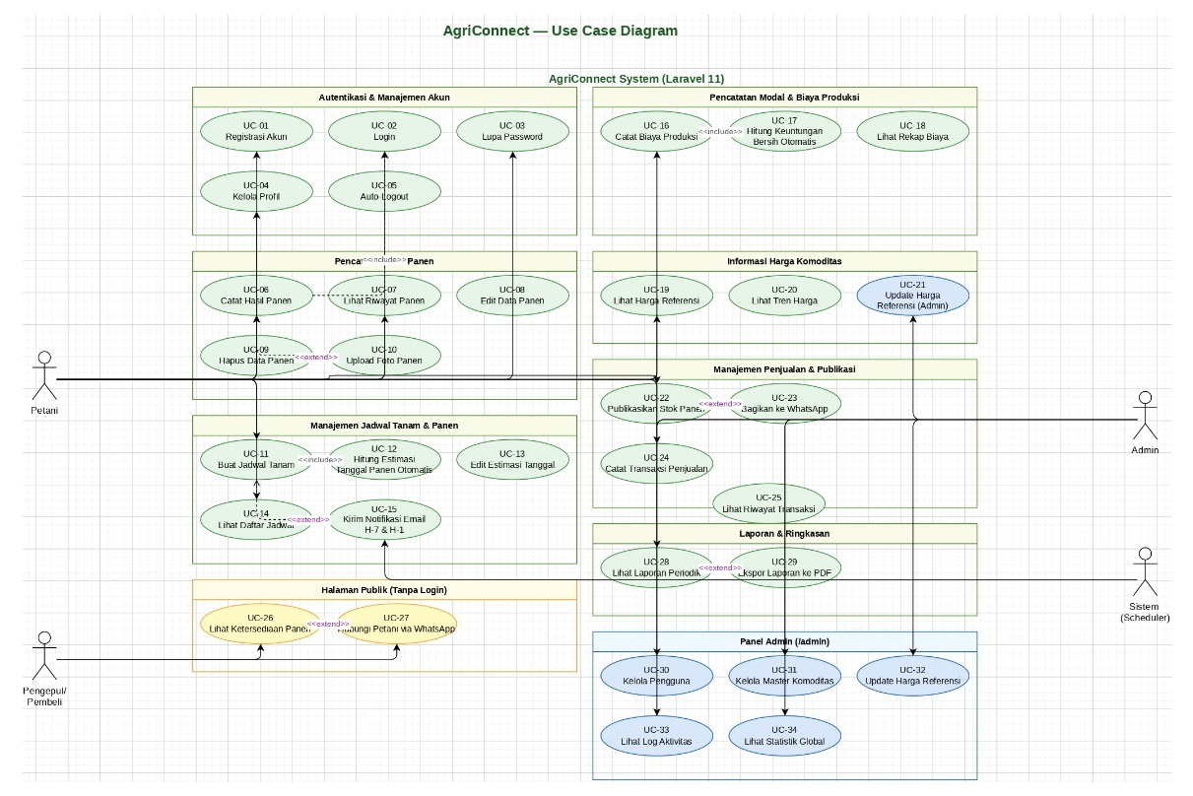
Gambar B.1 Use Case Diagram AgriConnect
- Petani/Pendamping memiliki akses ke semua fitur utama setelah login.
- Pembeli/Konsumen hanya mengakses halaman publik ketersediaan panen tanpa login.
- Admin memiliki akses eksklusif ke panel administrasi (/admin): kelola pengguna, komoditas, harga, log, statistik.

B.2 Class Diagram
Menggambarkan struktur statis sistem berdasarkan 8 model Eloquent Laravel beserta atribut, method, dan relasi antar model. Merupakan representasi langsung dari skema database MySQL.

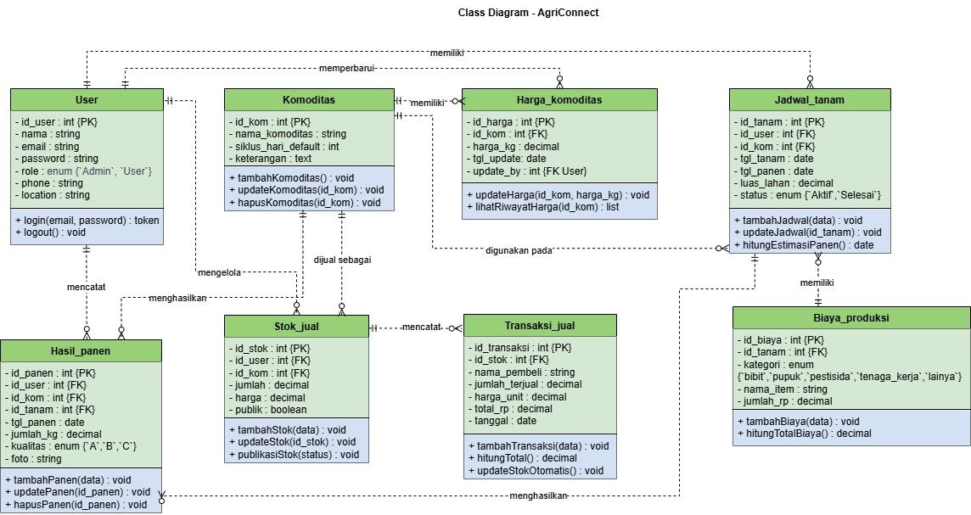
Gambar B.2 Class Diagram AgriConnect (Eloquent Models)
- User (1) → HasilPanen, JadwalTanam, StokJual (*): satu pengguna memiliki banyak catatan (hasMany).
- Komoditas (1) → JadwalTanam, HasilPanen, HargaKomoditas, StokJual (*): master data yang digunakan di seluruh modul.
- JadwalTanam (1) → HasilPanen, BiayaProduksi (*): satu jadwal menghasilkan banyak panen dan biaya.
- StokJual (1) → TransaksiJual (*): satu stok dapat memiliki banyak transaksi penjualan.

B.3 Sequence Diagram Catat Hasil Panen
Menggambarkan alur interaksi kronologis saat pengguna mencatat hasil panen (REQ-F-006 s.d. REQ-F-009): Browser → Router → Middleware → Controller → Model → MySQL → Blade → Browser.
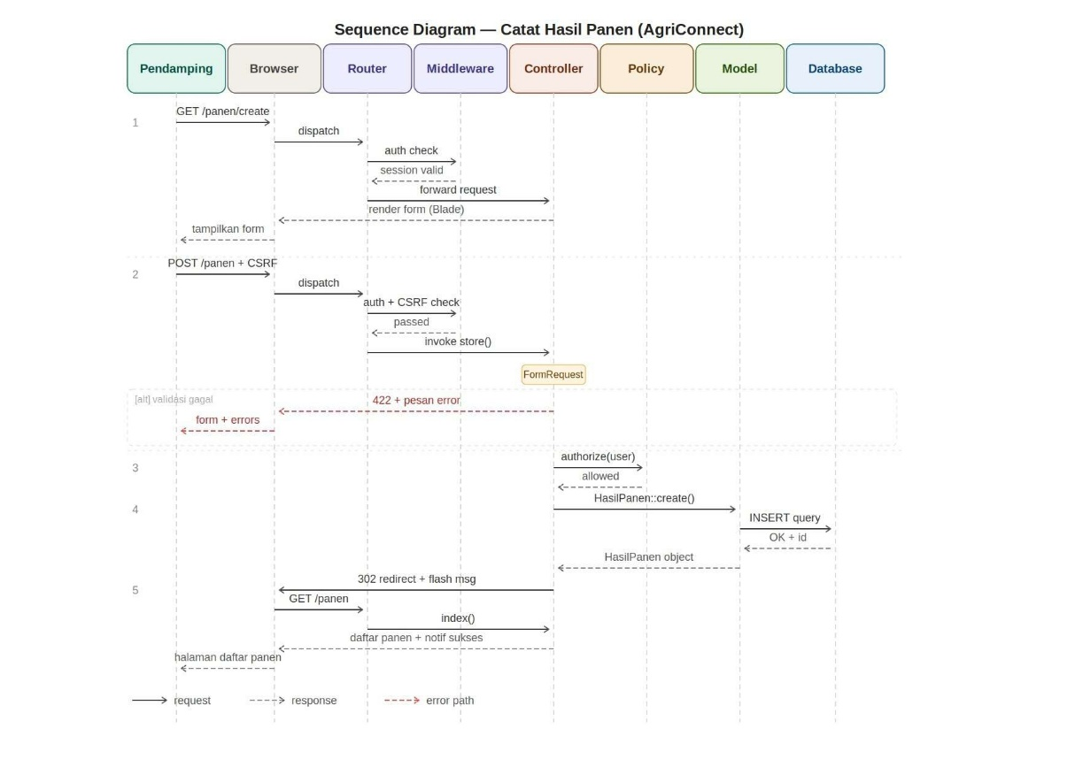
Gambar B.3 Sequence Diagram: Catat Hasil Panen
- Auth Middleware memvalidasi sesi sebelum request mencapai Controller (REQ-NF-009).
- CSRF token divalidasi otomatis oleh Laravel pada setiap POST request.
- Form Request Validation mencegah data tidak valid masuk ke database.
- Pola PRG (Post/Redirect/Get) dengan flash message mencegah double submit.

B.4 Sequence Diagram Notifikasi Jadwal Otomatis
Menggambarkan proses pengiriman email pengingat jadwal panen/pemupukan yang berjalan otomatis di background via Laravel Scheduler + Queue (REQ-F-013).
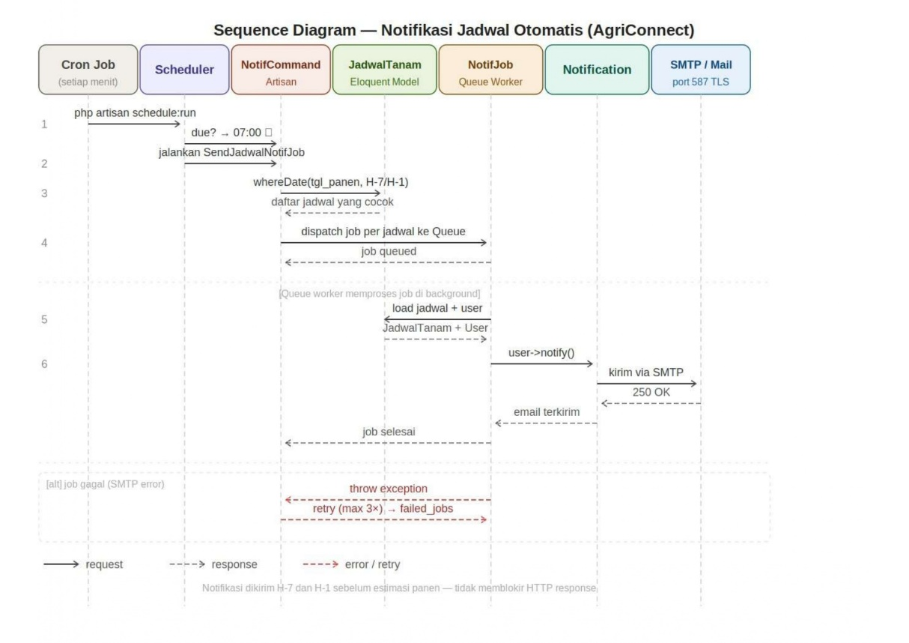
Gambar B.4 Sequence Diagram: Notifikasi Jadwal Otomatis
- Cron job menjalankan php artisan schedule:run setiap menit; Scheduler memfilter job yang perlu dijalankan.
- SendJadwalNotifJob di-dispatch ke Queue pengiriman email tidak memblokir proses lain.

B.5 Activity Diagram Pencatatan dan Penjualan Panen
Menggambarkan alur bisnis lengkap dari login, catat panen, publikasi, share WhatsApp, hingga catat transaksi dan laporan.
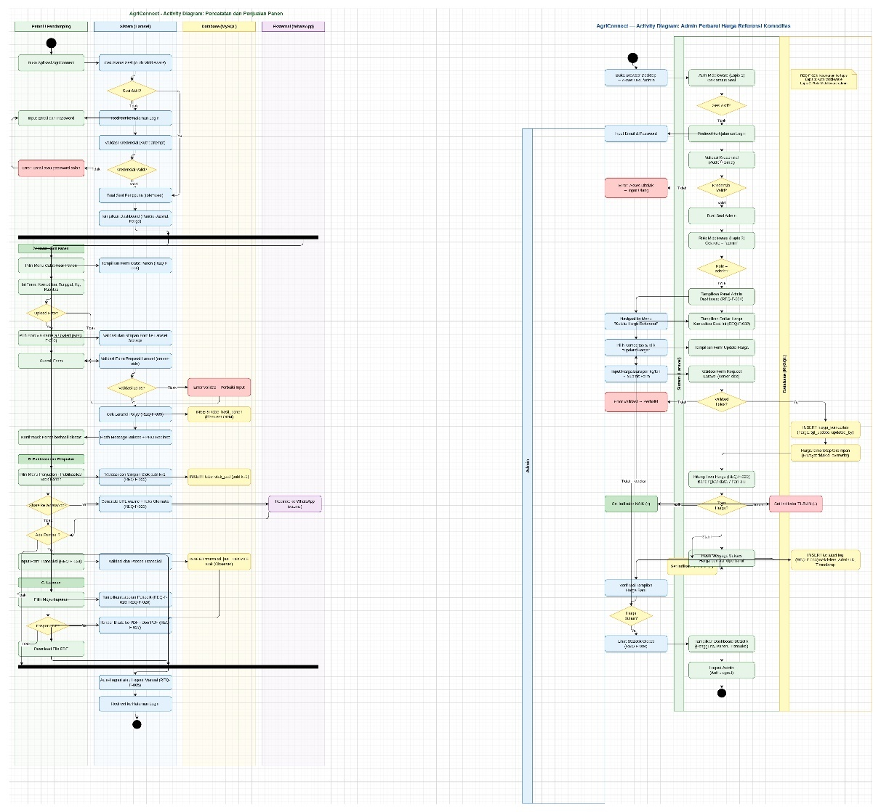
Gambar B.5 Activity Diagram: Pencatatan & Penjualan Panen
- Jika belum login, sistem mengarahkan ke halaman login (Laravel Auth guard).
- Validasi form mencegah data tidak valid; pengguna harus memperbaiki input terlebih dahulu.

B.6 Activity Diagram Admin: Perbarui Harga Referensi
Menggambarkan alur admin memperbarui harga komoditas dengan pengamanan middleware berlapis (REQ-F-032).

Gambar B.6 Activity Diagram: Admin Perbarui Harga
- Middleware "admin" memeriksa role setelah Auth middleware memvalidasi sesi keamanan dua lapis.
- Jika bukan admin, sistem langsung mengembalikan 403 Forbidden tanpa render halaman.

B.7 Diagram Arsitektur Sistem
Menggambarkan empat layer arsitektur: Client (browser), Web Server (Nginx+PHP-FPM), Application Layer (Laravel 11 MVC), dan Data Layer (MySQL + Storage).
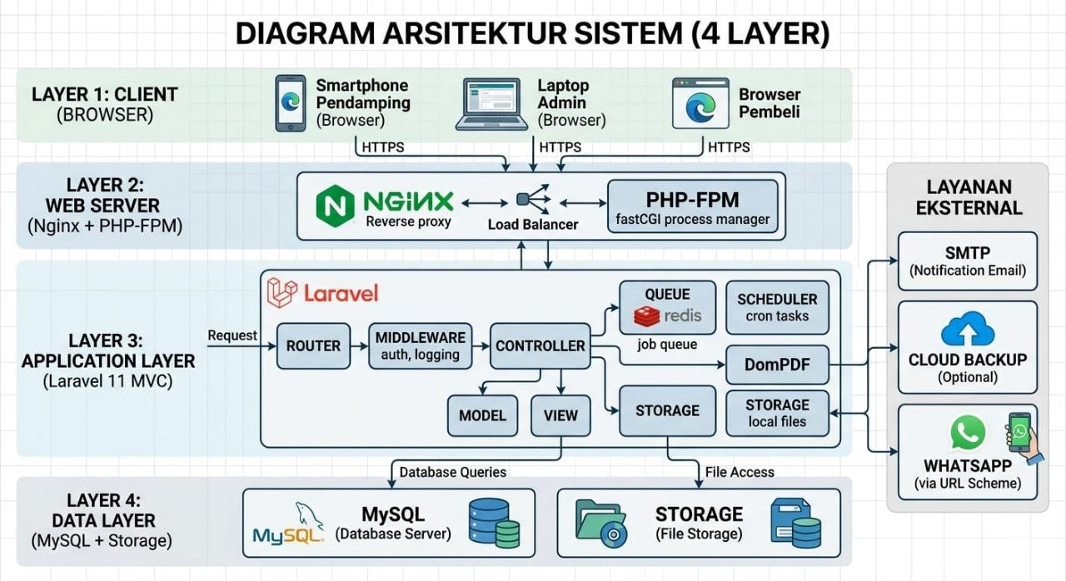
Gambar B.7 Diagram Arsitektur Sistem AgriConnect
- Layer Client: smartphone pendamping, laptop admin, dan browser pembeli mengakses via HTTPS.
- Application Layer: Router, Middleware, Controller, Model, View + Queue, Scheduler, DomPDF, Storage.
- Layanan Eksternal: SMTP untuk notifikasi email, Cloud Backup opsional, WhatsApp via URL scheme.

Lampiran C: Diagram Teknologi (Technology Stack)
Diagram Teknologi menggambarkan seluruh teknologi yang digunakan dalam sistem AgriConnect secara terstruktur per layer, mulai dari layer klien (browser, Tailwind CSS, Alpine.js) hingga layer DevOps (VPS, Nginx, cron job, Git).
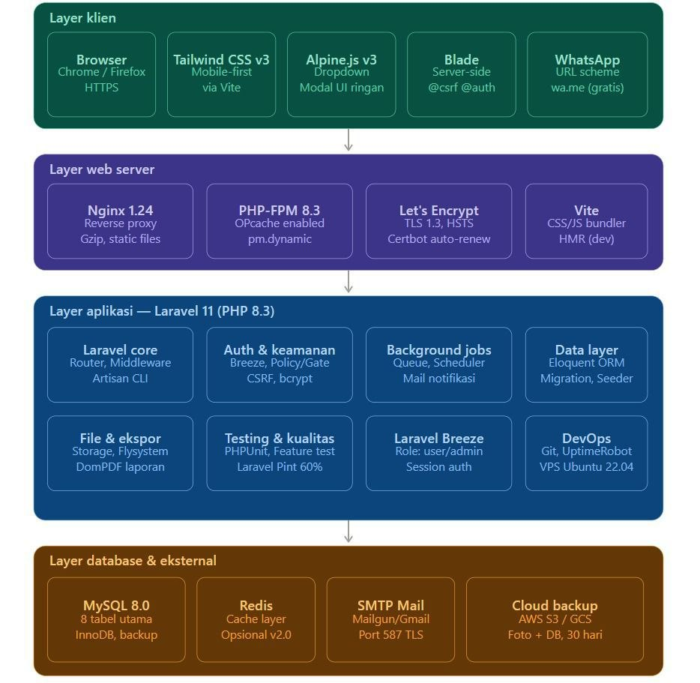
Gambar C.1 Diagram Teknologi AgriConnect (Laravel 11 Tech Stack)
Penjelasan setiap layer teknologi:

Layer Klien
- Browser Web (Chrome/Firefox/Safari) akses via URL HTTPS, tidak perlu install aplikasi.
- Tailwind CSS v3 utility-first CSS, mobile-first responsive, dikompilasi via Vite (Laravel).
- Alpine.js v3 interaktivitas UI ringan (dropdown, modal), bundled dengan Laravel Breeze.
- Blade Templates server-side rendering; @csrf, @auth, @foreach bawaan Laravel.
- WhatsApp Share URL scheme wa.me, cross-platform, tanpa API berbayar.

Layer Web Server
- Nginx 1.24 reverse proxy ke PHP-FPM, SSL termination, gzip, static file serving.
- PHP-FPM 8.3 FastCGI process manager, OPcache enabled, pm.dynamic worker mode.
- Let's Encrypt/SSL TLS 1.3, HSTS header, certbot auto-renew 90 hari.
- Vite bundler aset (CSS/JS), Hot Module Replacement untuk development.

Layer Aplikasi (Laravel 11)
- Laravel Core Router, Middleware, Service Container, Facade, Artisan CLI.
- Auth & Security Laravel Breeze, session auth, Policy/Gate, CSRF, bcrypt.
- Background Jobs Queue (database driver), Scheduler, Notification Mail, retry & timeout.
- Data Layer Eloquent ORM, Query Builder, Migration, Seeder, Soft Delete, Transaction.
- File & Export Laravel Storage, Flysystem, DomPDF, upload handler.
- Testing & Quality PHPUnit, Feature Test, Laravel Pint, target 60% coverage.

Layer Database & Eksternal
- MySQL 8.0 database agriconnect_db, 8 tabel utama, InnoDB engine, backup mysqldump harian.
- Redis (opsional v2.0) cache layer, session store alternatif, queue driver lebih cepat.
- SMTP Mail Mailgun/Gmail SMTP, port 587 TLS, notifikasi jadwal via Queue.
- Cloud Backup AWS S3/Google Cloud, foto panen dan DB dump, retensi 30 hari.
- Monitoring UptimeRobot (uptime), Laravel Log, Sentry (v2.0), Git + deployment pipeline.

Lampiran D: Rancangan Database

D.1 Entity Relationship Diagram (ERD)
Diagram ERD berikut menggambarkan struktur lengkap database AgriConnect: 8 tabel utama, kolom beserta tipe data, primary key (PK), foreign key (FK), constraint, dan relasi antar tabel. Seluruh tabel diimplementasikan via Laravel Migration dengan engine InnoDB (mendukung foreign key).

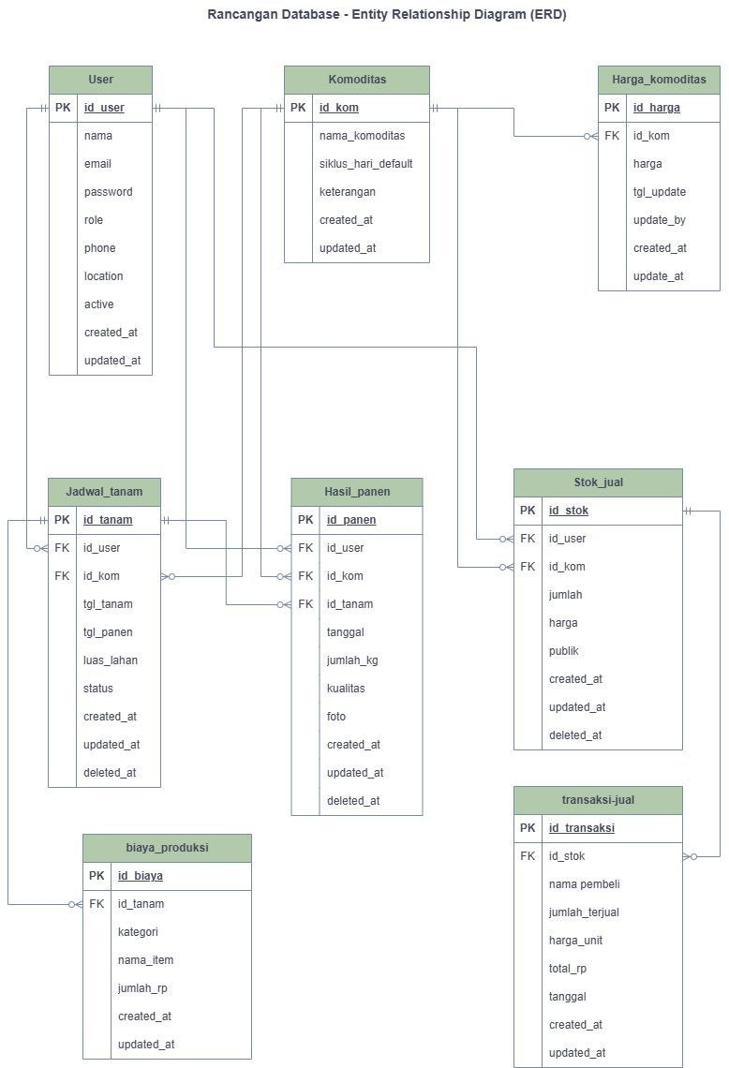
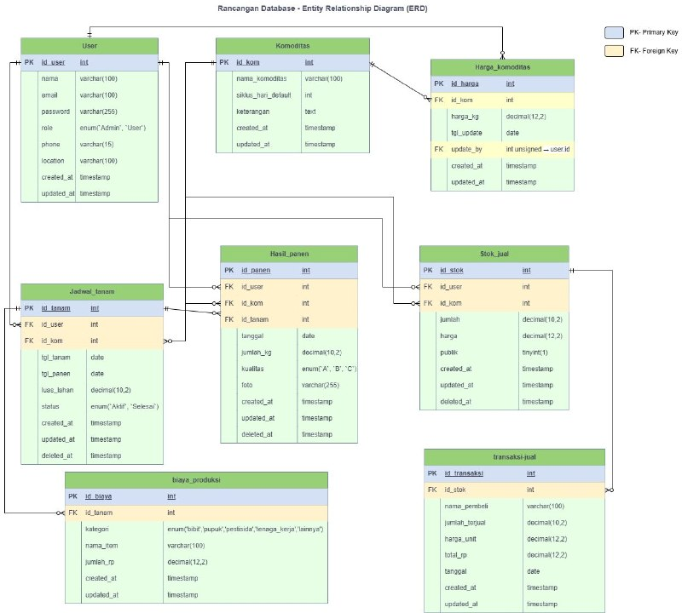
Gambar D.1 Entity Relationship Diagram (ERD) Logic & Fisik AgriConnect

D.2 Penjelasan Tabel dan Relasi
Tabel | Deskripsi | Relasi Utama
users | Semua pengguna sistem: petani/pendamping (role=user) dan admin (role=admin). Kolom active untuk menonaktifkan akun tanpa menghapus data. | Pivot: 1 user → banyak jadwal_tanam, hasil_panen, stok_jual.
komoditas | Master data jenis tanaman dengan siklus tanam default. Dikelola admin. Digunakan sebagai referensi di semua modul. | 1 komoditas → banyak jadwal_tanam, hasil_panen, harga_komoditas, stok_jual.
jadwal_tanam | Jadwal musim tanam petani. tgl_panen_estimasi dihitung otomatis dari tgl_tanam + siklus_hari_default. SoftDelete aktif. | 1 jadwal → banyak hasil_panen, biaya_produksi.
hasil_panen | Catatan hasil panen per kejadian. Foto disimpan di storage. SoftDelete aktif untuk recovery. | belongsTo: user, jadwal_tanam, komoditas.
biaya_produksi | Rincian biaya per musim tanam. Kategori enum mencakup semua jenis pengeluaran pertanian. Data privat. | belongsTo: jadwal_tanam.
harga_komoditas | Riwayat harga referensi per komoditas. Diperbarui manual oleh admin. updated_by mencatat siapa yang mengupdate. | belongsTo: komoditas, users (updated_by).
stok_jual | Stok panen yang dipublikasikan untuk dijual. publik=1 tampil di halaman publik. SoftDelete aktif. | belongsTo: user, komoditas. hasMany: transaksi_jual.
transaksi_jual | Catatan transaksi penjualan. total_rp = jumlah_terjual * harga_unit (computed). Observer otomatis kurangi stok_jual. | belongsTo: stok_jual.

D.3 Struktur Rute Laravel (routes/web.php)
Grup Rute | Prefix | Middleware | Rute Utama
Publik | / | (none) | GET /panen-tersedia | GET /panen-tersedia/{id}
Auth Petani | / | auth | GET /dashboard | Resource: /panen | /jadwal | /biaya | GET /harga | Resource: /stok-jual | /transaksi | GET /laporan | GET /laporan/export-pdf
Admin | /admin | auth, admin | GET /admin | Resource: /admin/users | /admin/komoditas | /admin/harga | GET /admin/log | GET /admin/statistik

Lampiran E: Rancangan UI Low Fidelity
Rancangan UI Low Fidelity (wireframe) berikut menggambarkan tata letak elemen antarmuka AgriConnect secara kasar tanpa detail visual final. Wireframe ini menjadi panduan bagi tim frontend untuk implementasi menggunakan Blade + Tailwind CSS. Tersedia dalam dua versi: antarmuka web (desktop/tablet) dan antarmuka mobile web (smartphone Android).

E.1 Antarmuka Web (Desktop / Browser)
Enam layar utama antarmuka web mencakup: Login & Registrasi, Dashboard Utama, Form Catat Panen, Jadwal Tanam, Halaman Publik Penjualan, dan Panel Admin. Setiap layar menggunakan layout dengan navbar atas dan konten utama di bawahnya.
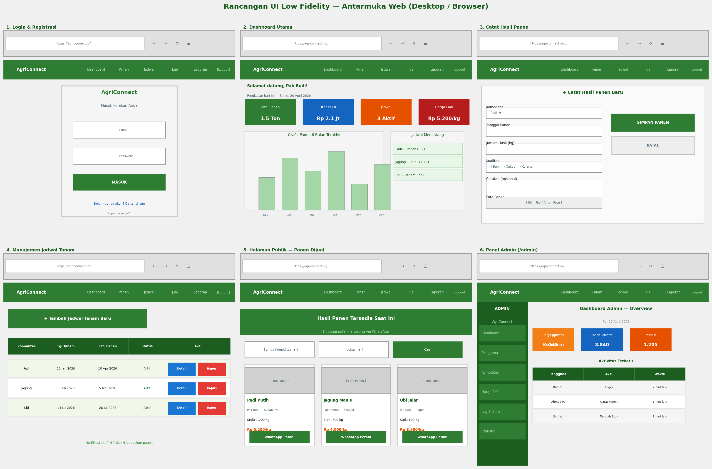
Gambar E.1 Wireframe UI Web AgriConnect (6 Layar Utama)

Catatan desain antarmuka web:
- Layar 1 (Login): Form terpusat dengan ilustrasi pertanian, link daftar dan lupa password, tombol CTA hijau.
- Layar 2 (Dashboard): 4 stat card berwarna (panen, harga, jadwal, transaksi), grafik batang 6 bulan, panel jadwal mendatang di samping kanan.
- Layar 3 (Catat Panen): Form 6 field dengan dropdown komoditas, date picker, radio kualitas, textarea catatan, tombol upload foto, tombol Simpan/Batal.
- Layar 4 (Jadwal): Tabel jadwal aktif dengan badge status berwarna, tombol Detail dan Hapus per baris, info notifikasi di bawah.
- Layar 5 (Publik): Hero section, filter komoditas & lokasi, kartu produk 3 kolom dengan foto, harga, dan tombol WhatsApp hijau.
- Layar 6 (Admin): Sidebar navigasi hijau gelap, 4 stat card overview, tabel aktivitas terbaru.

E.2 Antarmuka Mobile Web (Smartphone Android)
Enam layar antarmuka mobile web dirancang khusus untuk browser Chrome di smartphone Android. Menggunakan bottom navigation bar, tombol besar yang mudah diketuk (min. 44px), dan layout satu kolom tanpa sidebar.
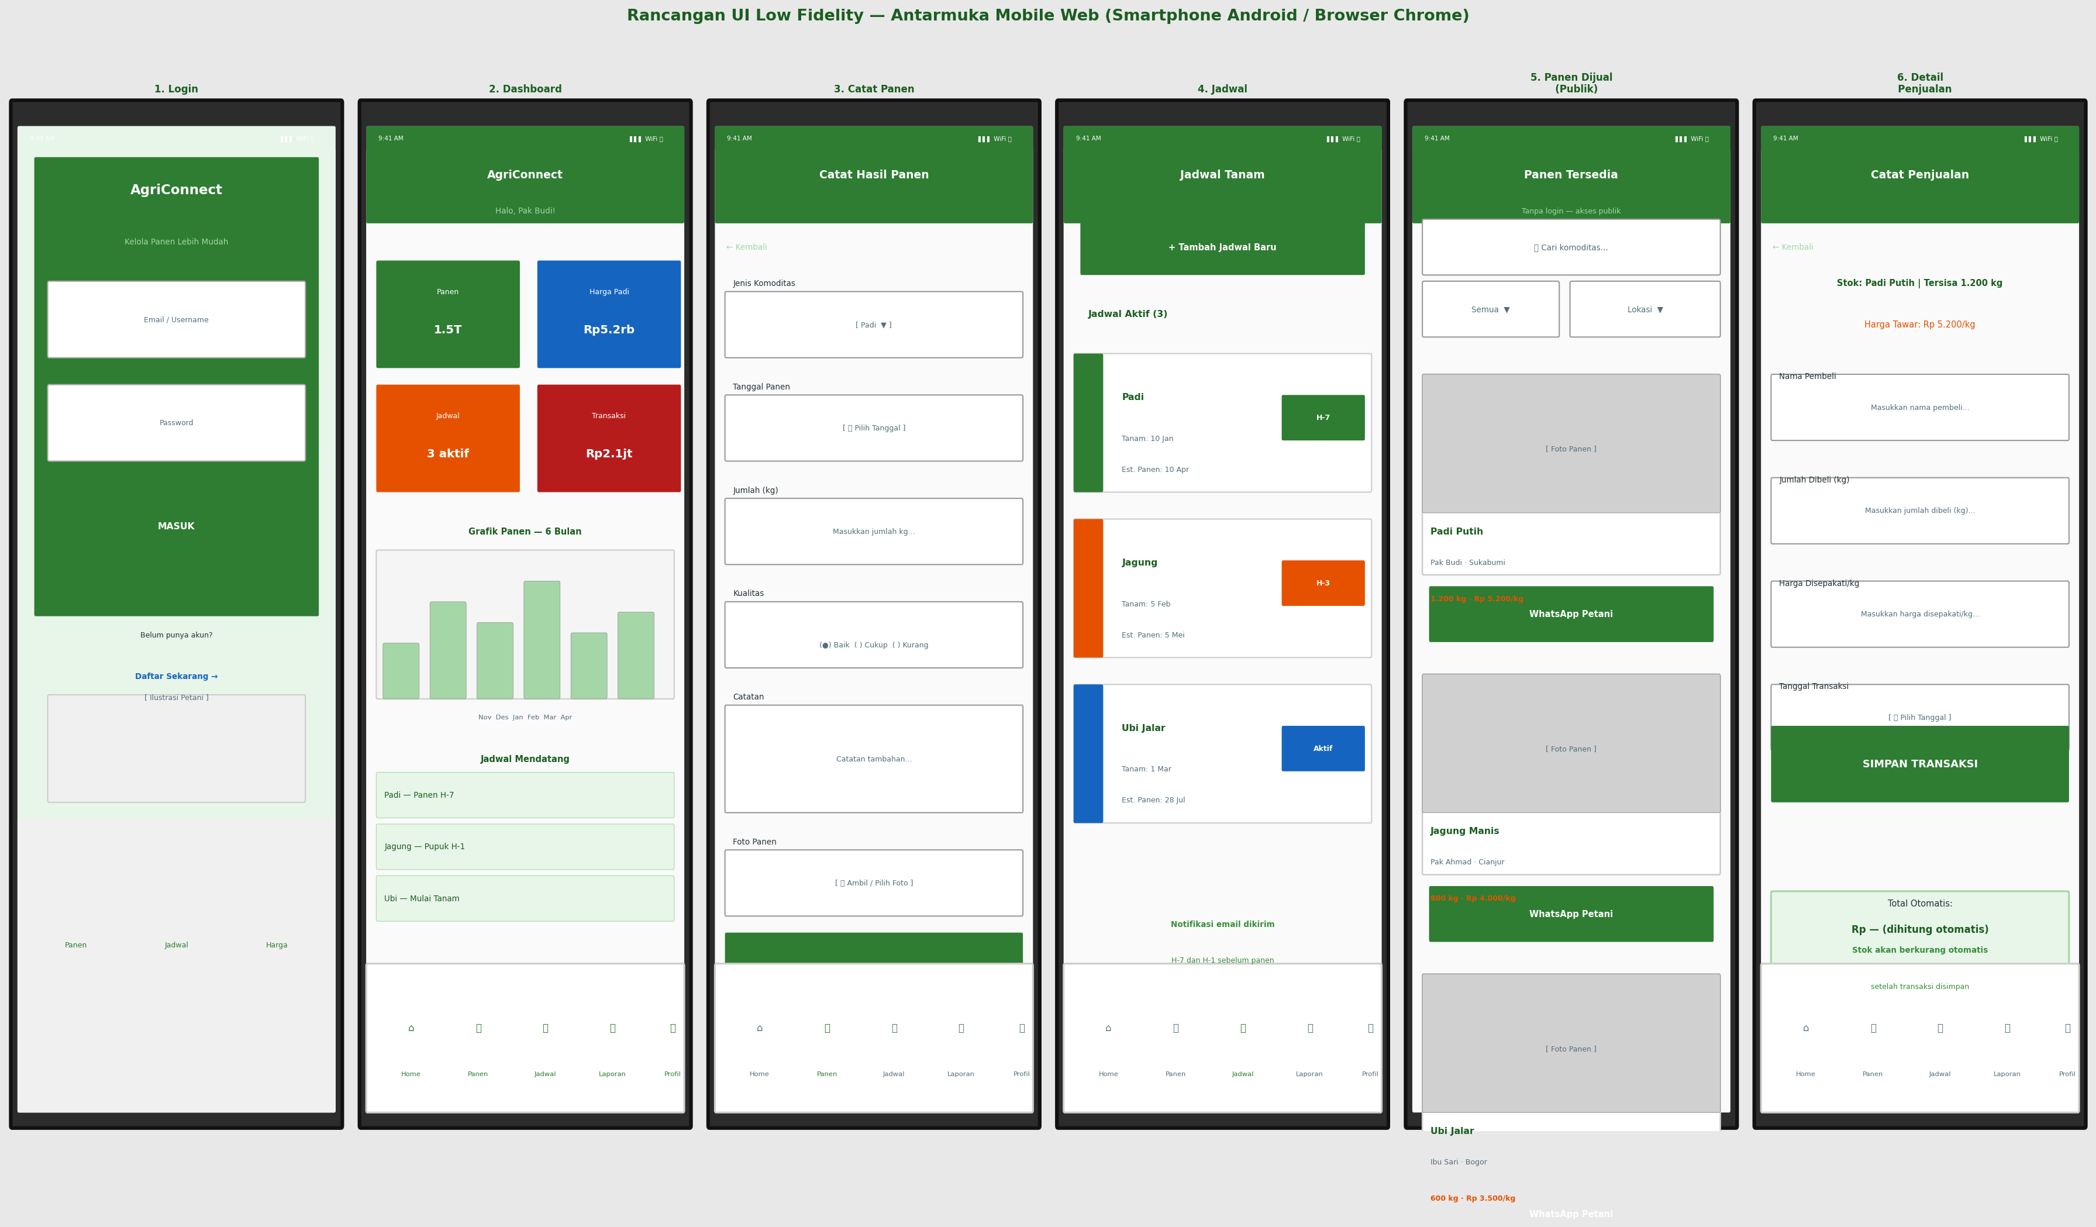
Gambar E.2 Wireframe UI Mobile Web AgriConnect (6 Layar Android)
Catatan desain antarmuka mobile:
- Layar 1 (Login Mobile): Logo besar di atas, form di bawah, ilustrasi petani sebagai visual pendukung, tombol CTA full-width.
- Layar 2 (Dashboard Mobile): 2x2 grid stat card, grafik batang mini, daftar jadwal mendatang, bottom navigation 5 tab.
- Layar 3 (Catat Panen Mobile): Form scroll vertikal satu kolom, setiap field full-width, tombol Simpan fixed di bawah.
- Layar 4 (Jadwal Mobile): Kartu jadwal vertikal dengan badge status berwarna, badge notifikasi H-7/H-1.
- Layar 5 (Publik Mobile): Search bar + filter dropdown, kartu produk vertikal dengan foto dan tombol WhatsApp full-width.
- Layar 6 (Detail Penjualan Mobile): Form catat transaksi, kalkulasi total otomatis ditampilkan dalam card hijau.

Lampiran F: Pembagian Tim Pengembang
Tim pengembang AgriConnect terdiri dari 6 orang dengan pembagian peran dan tanggung jawab yang jelas berdasarkan kompetensi masing-masing anggota. Pengembangan menggunakan metodologi Agile Scrum dengan sprint dua mingguan.
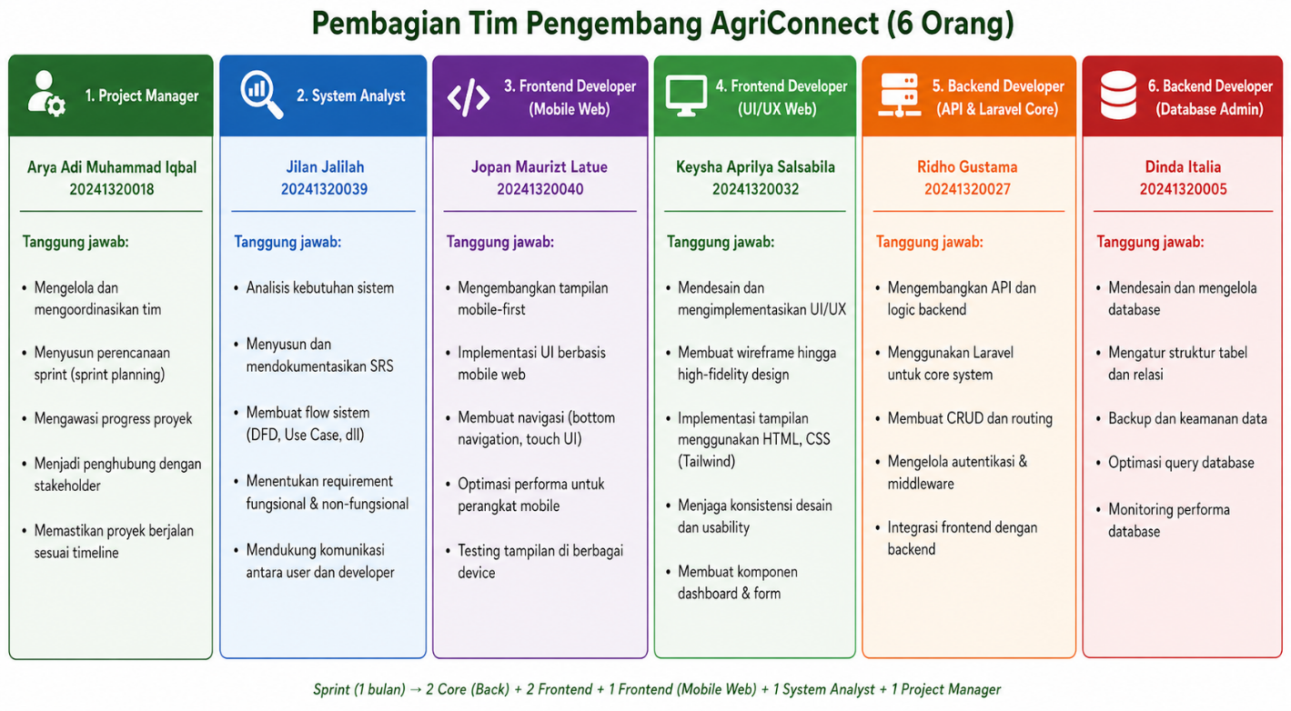

Gambar F.1 Pembagian Tim Pengembang AgriConnect (6 Orang)

F.1 Daftar Anggota Tim dan Peran
No. | Nama | Peran | Tanggung Jawab Utama
No | Nama | Peran | Tanggung Jawab Utama
1 | Arya Adi Muhammad Iqbal | Project Manager | Koordinasi tim & sprint planning, monitoring progress proyek, komunikasi dengan stakeholder, memastikan timeline proyek
2 | Jilan Jalilah | System Analyst | Analisis kebutuhan sistem, penyusunan SRS, pembuatan flow sistem (DFD, Use Case), menentukan requirement fungsional & non-fungsional, menjembatani user dan developer
3 | Jopan Maurizt Latue | Frontend Developer (Mobile Web) | Pengembangan tampilan mobile-first, implementasi UI mobile web, navigasi (bottom nav & touch UI), optimasi performa mobile, testing di berbagai device
4 | Keysha Aprilya Salsabila | Frontend Developer (UI/UX Web) | Desain dan implementasi UI/UX, wireframe hingga high-fidelity design, implementasi HTML & Tailwind CSS, menjaga konsistensi desain, membuat komponen dashboard & form
5 | Ridho Gustama | Backend Developer (API & Laravel Core) | Pengembangan API & backend logic, implementasi Laravel core, pembuatan CRUD & routing, autentikasi & middleware, integrasi frontend-backend

F.2 Pembagian Tugas per Sprint
Sprint | Durasi | Fokus | PIC Utama
Sprint 1 | 2 minggu | Setup project Laravel 11, konfigurasi VPS (Nginx, MySQL), setup autentikasi (Breeze), migrasi database awal, struktur MVC | Dinda (DevOps & DB) + Ridho (Backend)
Sprint 2 | 2 minggu | CRUD Pencatatan Panen, Jadwal Tanam (estimasi otomatis), Biaya Produksi, implementasi Eloquent Model, Policy | Ridho (Backend) + Jilan (System Analyst)
Sprint 3 | 2 minggu | Fitur harga komoditas (admin), manajemen penjualan (stok & transaksi), API integration, halaman publik, WhatsApp share | Ridho (Backend) + Jopan (Frontend Mobile)
Sprint 4 | 2 minggu | Laporan & ekspor PDF (DomPDF), dashboard statistik, panel admin, implementasi UI web & mobile dari wireframe | Keysha (UI/UX) + Jopan (Frontend Mobile) + Ridho (Backend)
Sprint 5 | 2 minggu | Testing, optimasi performa, backup database, security review, deployment production | Semua Anggota +Dinda (DevOps Lead)

Lampiran G: Daftar TBD (To Be Determined)
No. | Item TBD | Keterangan | PIC | Target Sprint
1 | Sumber Harga Referensi | Input manual admin atau integrasi API/scraping data harga (direncanakan v2.0) | Ridho Gustama (Backend) | Sprint 3
2 | Admin Panel Framework | Pemilihan antara Blade custom atau Laravel Filament untuk panel admin | Keysha Aprilya Salsabila (UI/UX) + Ridho Gustama (Backend) | Sprint 1
3 | Queue Driver | Pemilihan database queue (sederhana) atau Redis (lebih optimal performa) | Dinda Italia (DevOps & DB) | Sprint 1
4 | Cloud Storage Foto | Penyimpanan lokal (public/storage) atau integrasi cloud (AWS S3/GCS) | Dinda Italia (DevOps & DB) | Sprint 2
5 | Facebook Share | Implementasi sharing ke Facebook (URL scheme atau Graph API) | Jopan Maurizt Latue (Frontend Mobile) | Sprint 4

